Egy populációban két, függetlenül öröklődő lokuszon A-n és B-n két-két allél van. A zigóta populációból vett mintában a genotípusgyakoriságok a következőek

A₁A₁ A₁A₂ A₂A₂
B₁B₁ 7 12 17
B₁B₂ 14 30 4
B₂B₂ 4 8 4

a. Add meg lokuszonként a genotípusok relatív gyakoriságát!
b. Add meg az A₁, A₂, B₁, B₂ genotípusú gaméták gyakoriságát!
c. Számold ki az A₁B₁, A₁B_{2,} A₂B₁ és A₂B₂ típusú gaméták relatív gyakoriságait!
d. Számold ki, hogy véletlenszerű párosodás mellett, ebben a populációban milyen gyakorisággal keletkeznek A₁A₁, A₁A₂ és A₂A₂ zigóták és B₁B₁ , B₁B₂, B₂B₂ zigóták?
e. Számold ki, hogy milyen gyakran keletkeznek a két lokuszra definiált genotípusok, pl. A₁A₁B₁B₁ genotípusok véletlenszerű párosodás mellett?
f. Mekkora a zigóta populációban az allélgyakoriság?
g. Vajon hogyan lehet az eredményeket általánosítani?

Az alábbi két, gélelektroforézissel létrejött enzimmintázat alapján állapítsa meg a vizsgált mintában

a. a vizsgált lokuszon lévő allélok számát:
b. az egyes egyedek genotípusát
c. a relatív allélgyakoriságokat,
d. a heterozigóták relatív gyakoriságát,
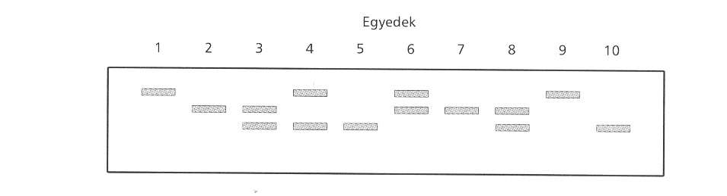
e. a véletlenszerű párosodás esetén várható genotípusgyakoriságokat!

